编译或并运行 ph.c，指定在哈希表上执行put和get操作的线程数。结果如下：

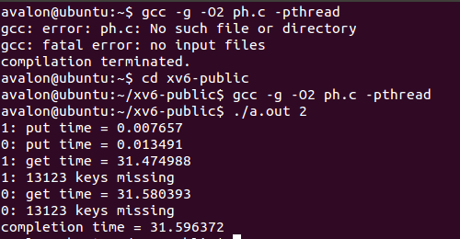

单个线程进行比较：$ . / a . out 1:

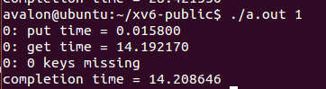

两个线程的输出表明丢失了许多keys。如果使用一个线程运行，就不会丢失任何键。

在put和get中插入lock和unlock语句，使得丢失的键数总是0



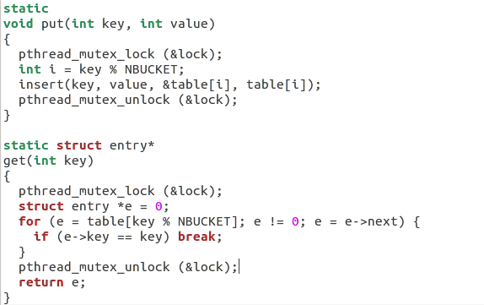

运行ph.c 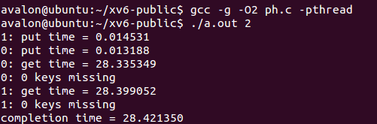

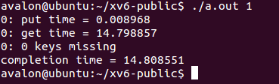

没有missing keys，但双线程时间是单线程时间的两倍。

get只是遍历哈希表，并不会改变哈希表，所以加不加锁都不会导致key丢失。所以进行如下修改：

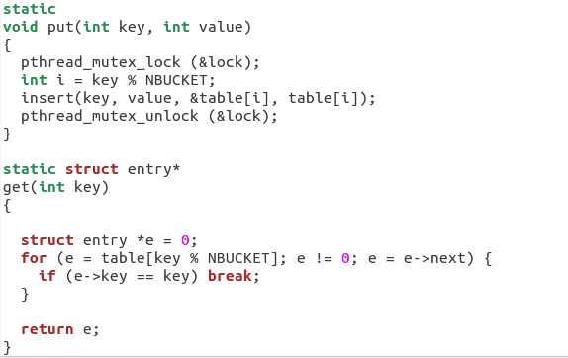

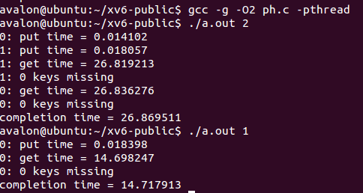

时间变快了一点。